1.

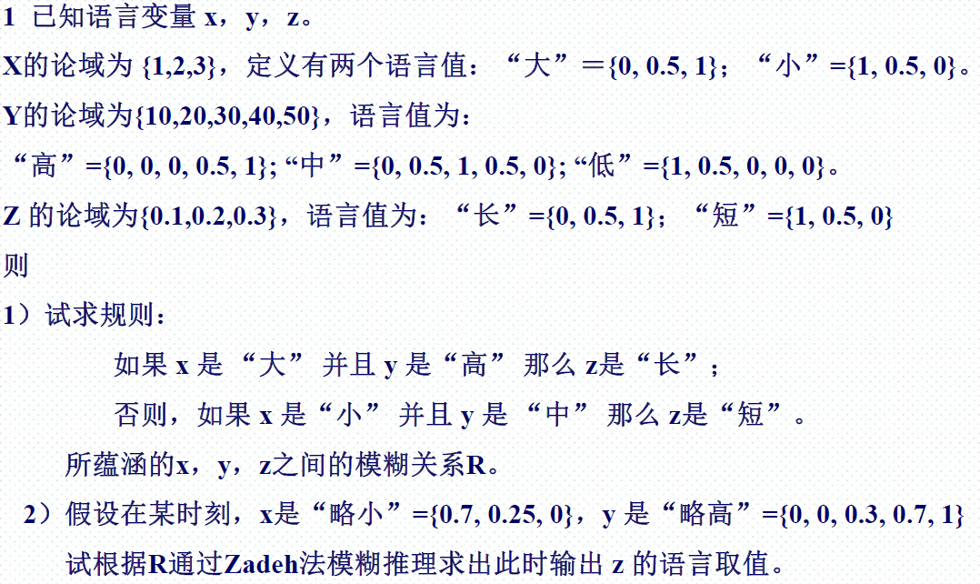

（1）

模糊关系R满足：



若设，则：



设，则：



若设，则：



设，则：



此时：



（2）

由Zadeh知，。

设，则：



则：



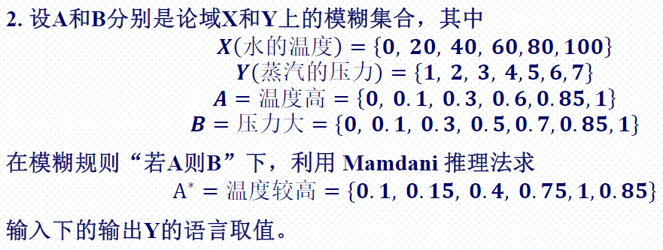

根据Mamdani法，适配度为：



进而：

